上次内容：
(1)多层感知器，离散作用函数
(2)BP神经网络，连续作用函数
(3)Hopfield神经网络，上次讲到工作方式，现在先回忆，再继续。
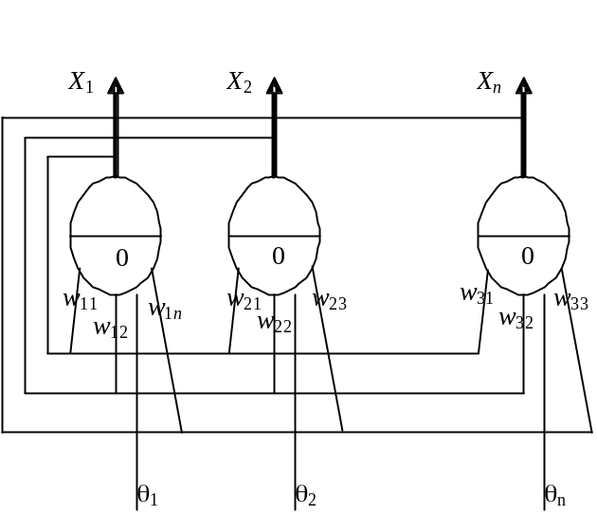
*神经元：对称硬限函数：f(σ)=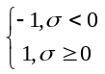
*两种工作方式，异步：一次只有一个神经元改变状态，同步：一次所有神经元改变状态。
2DHNN神经网络的稳定性，看神经网络改变状态到什么状态。
将神经网络看作一个非线性动力学系统，系统稳定，则从一个初始状态可以运动到平衡态。
- 什么是平衡态，稳定点。
X=f(WX-θ)=f(WX)，通常：θ=0。
解释：W=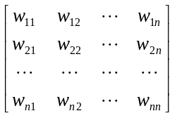，X=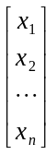，θ=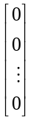
f(WX)=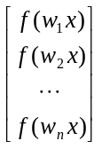
- 开始是混沌态，最终是稳定态。这应该是万物的运动规律。
- 这种规律干什么用？
定理2.4：(1)DHNN异步工作模式，(2)W对称，(3)w_{ii}≥0
则对任意初态，网络最终收敛到稳定态。
证明：下面的方法在Hopfield之前没有人用过：构造能量函数：
E(t)=-X^{T}(t)WX(t)+X^{T}(t)θ
说明：该函数有界，上界和下界都有。考察能量变化：
ΔE=E(t+1)-E(t)
= -X^{T}(t+1)WX(t+1)+X^{T}(t+1)θ- [-X^{T}(t)WX(t) +X^{T}(t)θ]
=-[X(t)+ΔX(t)]^{T}W[X(t)+ΔX(t)]+[X(t)+ΔX(t)]θ-[-X^{T}(t)WX(t) +X^{T}(t)θ]
(因为：X(t+1)=X(t)+ΔX(t))
=-ΔX^{T}(t)[WX(t)-θ]-ΔX^{T}(t)WΔX(t)
(ΔX(t)=[0,0,…, Δx_{i}(t),…,0]^{T})
=-Δx_{i}(t)[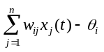]-[Δx_{i}(t)]²w_{ii}≤0。
要讨论Δx_{i}(t)[]=(x_{i}(t+1)-x_{i}(t))[]≥0
(1)只有当状态不变时，ΔE才为0。
(2)通常w_{ii}=0，此时也是如此。
(3)当X∈{0,1}时也有同样结论。
定理2.5：(1)DHNN同步工作方式，(2)W对称，
则神经网络最终收敛到2态极限环或平衡态。
证明：构造能量函数：
E(t)=-X^{T}(t)WX(t-1)+(X(t)+X(t-1))^{T}θ
ΔE=E(t+1)-E(t)
=-X^{T}(t+1)WX(t)+(X(t+1)+X(t))^{T}θ-[-X^{T}(t)WX(t-1)+(X(t)+X(t-1))^{T}θ]
=-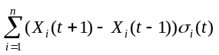≤0.
(σ_{i}(t)= )
因能量函数有界，所以收敛。ΔE=0时只有两种情况，即定理中的情况。
定理2.5：(1)DHNN，(2)同步方式工作，(3)W对称且非负定。则对任意初态，神经网络总能收敛到平衡态。
二次型，线性代数中讲过。
证明：E(t)=-X^{T}(t)WX(t)+X^{T}(t)θ
ΔE(t)=E(t+1)-E(t)
=-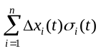-ΔX^{T}(t)WΔX(t)≤0
(1)前面一项前面已经证明是不会大于0，后面一项由W非负定保证。故得证。
3联想记忆神经网络(Associate Memory)HAM
问题：
(1)给定向量：
X₁=(x₁₁,x₁₂,…,x_{1n})^{T}
X₂=(x₂₁,x₂₂,…,x_{2n})^{T}
………
X_{N}=(x_{N1},x_{N2},…,x_{Nn})^{T}
要求：构造神经网络，使X₁,X₂,…,X_{N}是神经网络的吸引子或稳定点。
W=X₁X₁^{T}+X₂X₂^{T}+X₃X₃^{T}+…+X_{N}X_{N}^{T}-NI
(1)利用Hebb规则解释
(2)例子
X₁=(1,1,-1,-1,-1,-1)^{T}
X₂=(-1,-1,1,1,1,-1)^{T}
W=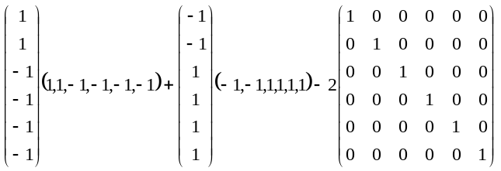
=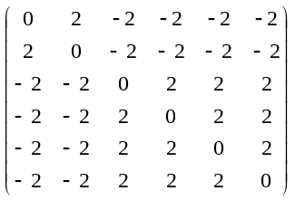
神经网络如下：
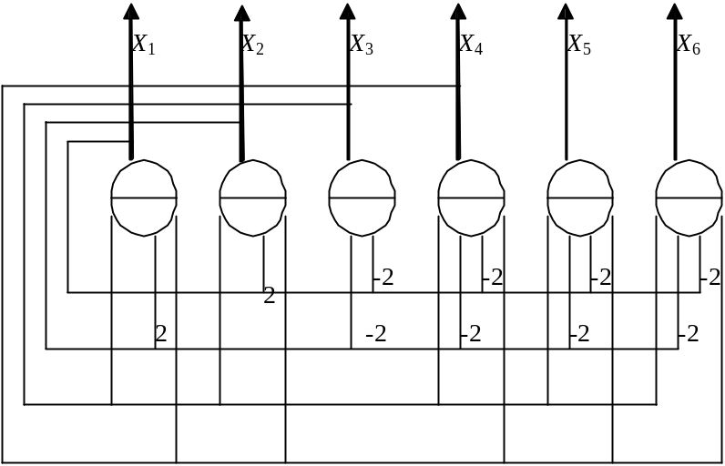

连续Hopfield神经网络
结构：三n个微分方程表述。
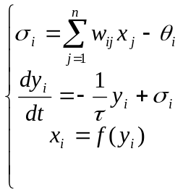
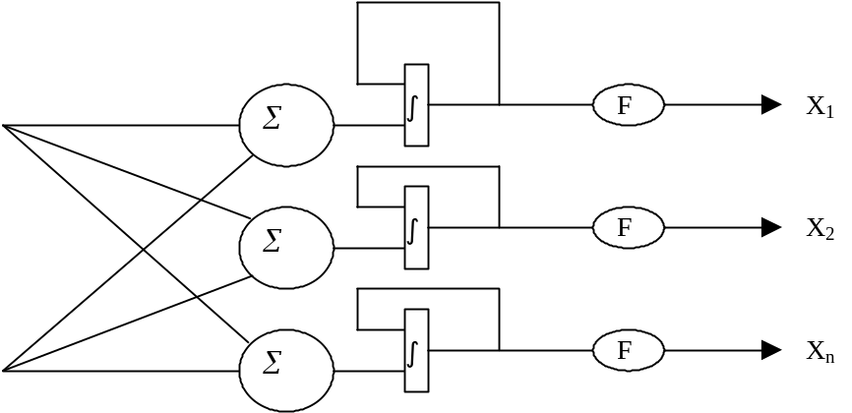
Hopfield神经网络的稳定性，从任意初态均可收敛到平衡态
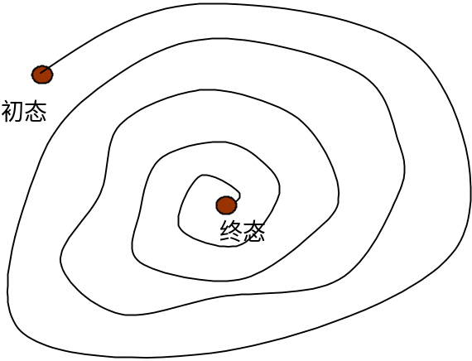
定理2.6：任意连续Hopfield神经网络，若：
(1)w_{ij}=w_{ji}
(2)f(•)单调增
则神经网络从任意初态开始均能收敛到网络平衡态。是稳定的。
证明：能量函数：
E(t)=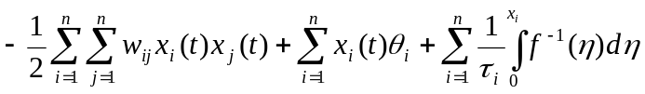
=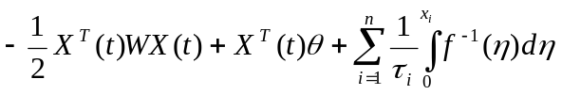
需要证明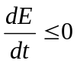，下面证明：
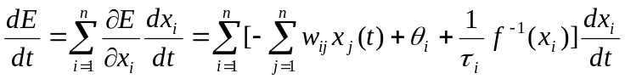
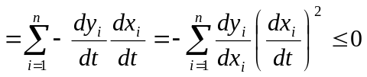
因为f()单调增，所以f⁻¹(x_{i})单调增。所以：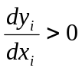，因而有上式的不大于0。

2.3Boltzmann机
单层反馈神经网络，工作方式是一个随机收敛过程，随机动力学模型：结构如下：
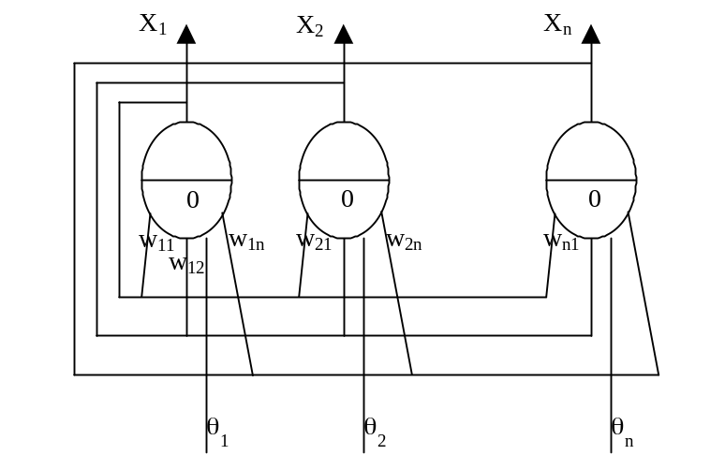
神经元的工作模式：离散的，状态离散变化，不连续。

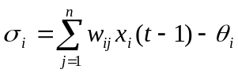
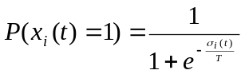
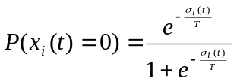
下一个状态时什么？抛硬币决定。根据前面的概率。
最后结果怎么样，也会稳定，稳定概率为1。这种神经网络也能用来求解优化问题，怎么做：
构造一个由问题的参数组成的函数，恰好是一个二次型，根据二次型可以构造神经网络，认为函数是神经网络的能量函数。可以证明，利用这种机器可以求得最优解的概率为1。实际效果不见得好。
§2.4Hamming神经网络：
例子：X₁=(0,0,1,1,1,1)^{T}，X₂=(1,1,0,0,1,1)^{T}，X₃=(1,1,1,1,0,0)^{T}
需要建立神经网络存储上述向量，存储器的容错能力应该较强。不带附加的存储模式向量。只有三个平衡态。能否做到。Hamming网络就能做到。
神经元使什么样的：饱和线性函数。
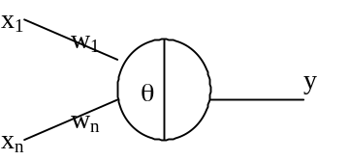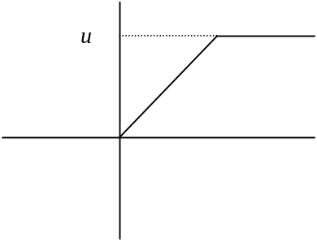
y=f(σ)=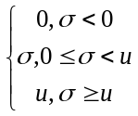, 饱和线性函数
hamming距离计算：X₁=(x₁₁,x₁₂,…,x_{1n})^{T}，X₂=(x₂₁,x₂₂,…,x_{2n})^{T}
(2x₁₁-1)(2x₂₁-1)=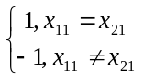
(2x₁₁-1)(2x₂₁-1)+…+(2x_{1n}-1)(2x_{2n}-1)=-d(X₁,X₂)+n-d(X₁,X₂)
=n-2d(X₁,X₂)
n-d(X₁,X₂)=n+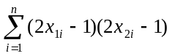
构造神经网络：给定X=(x₁,…,x_{n})，求X与X₁之间的hamming距离：
n-d(X₁,X)=n+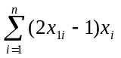-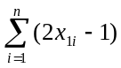
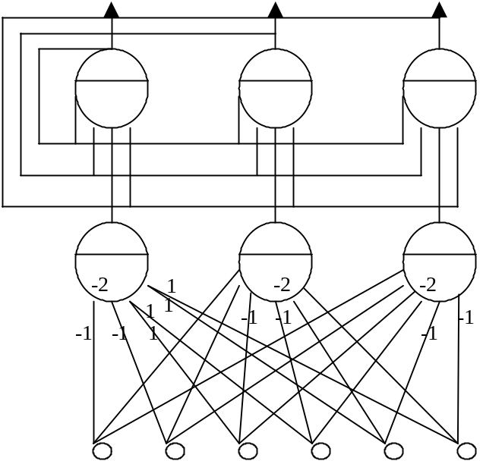
§2.5自组织神经网络
(1)神经网络结构
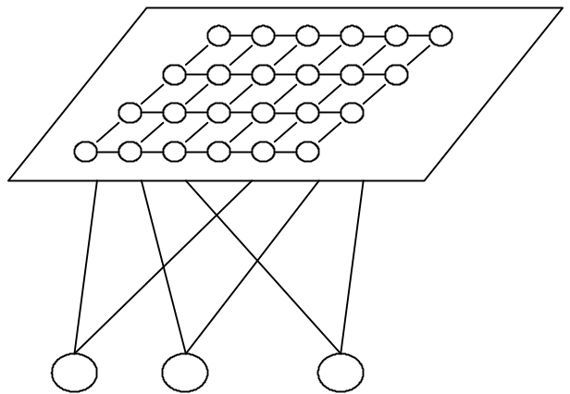
(2)背景：视网膜是怎样辨别东西的？怎样成象？Kohonen总结出一套自组织工作的机制。
(3)工作过程
- 输入信息x
- 输出层竞争，只有一个神经元取胜，取胜神经元输出1，变成兴奋态，其他神经元输出0。
- 取胜神经元修改权值，怎样修改？
- 希望什么？一个神经元代表一类。举例说明：声音键盘：
- a,b,…,x,y,z的声音编码，
- 结果是当输入不同声音时有不同区域的神经元兴奋，实验结果确实如此。但是需要说明确实要达到这个效果。
- 说明上述内容中的一些情况：
X=(x₁,x₂,…,x_{n})^{T}，W=(w₁,w₂,…,w_{n})^{T}，看X和W距离有多么近，那个最近那个神经元取胜，取胜以后，W再去学习X，W朝着X移动一点。

第三章模式分类与神经网络学习
说明什么是模式分类问题：
给定向量对：(X₁,Y₁),…,(X_{N},Y_{N})，构造神经网络使输入X_{i}，则输出Y_{i}，i=1,2,…,N，最一般的认为：X_{i}是n维实数向量，Y_{i}是m维实数向量。下面一点一点看：先看单个神经元是怎样学习的：
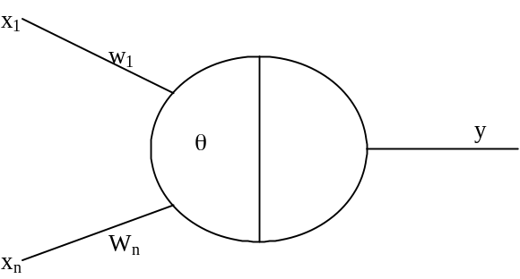
y=f(σ)=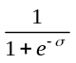，σ=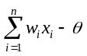
这样情况下，输入向量为n维，输出向量为1维。怎样学习：
X₁=(x₁₁,…x_{1n})^{T}，d₁
…………
X_{N}=(x_{N1},…,x_{Nn})^{T}，d_{N}
神经网络连接权值是任意的话，误差是多少？
E=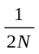[(d₁-y₁)²+(d₂-y₂)²+…+(d_{N}-y_{N})²]
上面函数是误差函数。若E=0，则W是所求的，否则不行。其他情况下，E越小越好。
怎样使误差减小？怎样改变w。有一个基本规则梯度下降：朝着梯度的反方向去改变w会使得误差减小最快。
w_{i}=w_{i}-η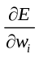，i=1,2,…,n
=[2(d₁-y₁)(-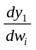)+…+2(d_{n}-y_{n})(-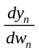)]
=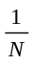[-(d₁-y₁)f’(σ₁)x_{1i}-…-(d_{N}-y_{N})f’(σ_{N})x_{Ni}]
可以给出一个算法：
(1)随机选定w_{i},θ
(2)若E<ε，则输出w_{i}, θ，停止。
(3)计算，w_{i}=w_{i}-η，i=1,2,…,n
(4)转(2)
感知器是怎样学习的？
(1)样本，(X₁,Y₁)，(X₂,Y₂)，…，(X_{N},Y_{N})
(2)求神经网络实现样本映射。
单个神经元的学习：作用函数为：f(σ)=

(1)先随机确定w₁,…,w_{n},θ
(2)然后修改连接权值和门限值
(3)怎样修改Δw_{i}=-η
(4) =[-(d₁-y₁)f’(σ₁)x_{1i}-…-(d_{N}-y_{N})f’(σ_{N})x_{Ni}]
单个感知器怎样学习，算法是相同的，不同之处在与去掉系数：
Δw_{i}=-η[-(d₁-y₁)x_{1i}-…-(d_{N}-y_{N})x_{Ni}]
单个感知器学习算法：
误差函数：E=[(d₁-y₁)²+(d₂-y₂)²+…+(d_{N}-y_{N})²]
(1)随机确定w₁,…,w_{n},θ
(2)计算E，若E<ε，则停止。
(3)计算Δw_{i}，Δθ，i=1,2,…,n。
Δw_{i}=-η[-(d₁-y₁)x_{1i}-…-(d_{N}-y_{N})x_{Ni}]
Δθ=-η[(d₁-y₁)+…+(d_{N}-y_{N})]
(4)w_{i}=w_{i}+Δw_{i}，θ=θ+Δθ。
(5)转(2)。
例子：与运算，样本如下：
x₁, x₂ | D
0, 0 | 0
0, 1 | 0
1, 0 | 0
1, 1 | 1
先随机取值：w1=0.5, w2=0.5, θ=0.4。
f(0,0)=0; f(0,1)=1; f(1,0)=1；f(1,1)=1
Δw₁=-0.05；Δw₂=-0.05；Δθ=0.1
w₁=0.45；w₂=0.45；θ=0.5
f(0,0)=0；f(0,1)=0；f(1,0)=0；f(1,1)=1。
还有一个问题，一般的感知器学习怎么办？有点办法，难度大了。
下面最好证明一个定理：
定理：若训练样本是线性可分的，则算法经过有限步一定会收敛。
*这个留着，
下面是BP算法：先要有网络结构：
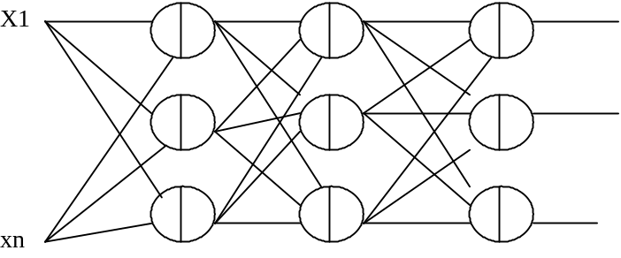
- 讲清楚网络的连接权值是怎么标记的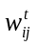
- 门限值怎么标记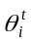，
- 给定样本：(X_{p}, d_{p})，X_{p}=(x_{p1},x_{p2},…,x_{pn})^{T}，d_{p}=(d_{p1},d_{p2},…,d_{pm})^{T}
- 第t层第i个神经元当输入为X_{p}时的输出用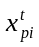表示，对应的受到作用力总和：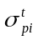
算法是怎样来的：
(1)构造误差函数：
E=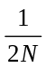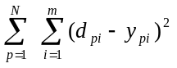
分析：若E=0，则显然w和θ即为所求，若E>0，则要修改w和θ使E减小。怎样修改？
Δw_{ij}=-η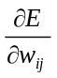
Δθ=-η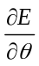
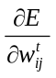=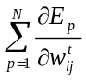
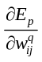=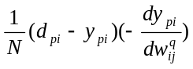=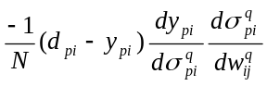=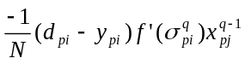
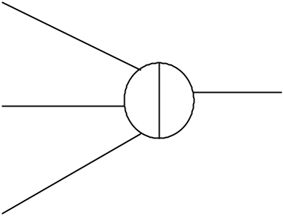最后一层的神经元示意图。
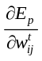=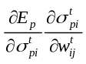=-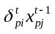
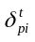=-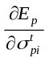=-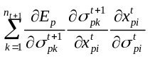=-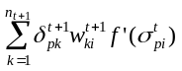
Δ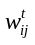和Δ的计算方法见课本p36。

